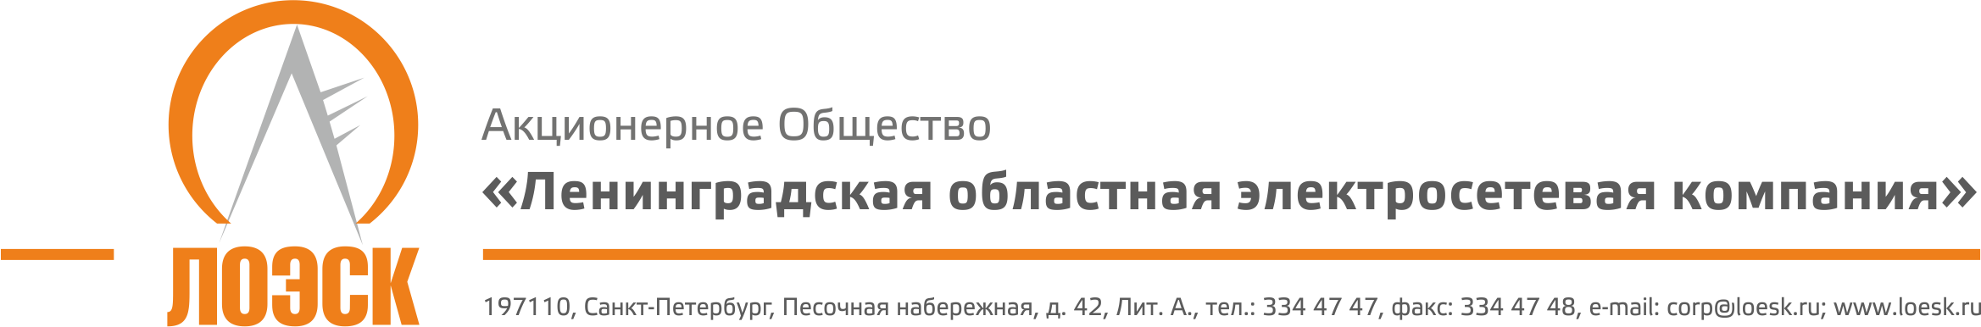

Разъяснения положений документации о запросе предложений №31704748338 на право заключения договора об открытии невозобновляемой кредитной линии с лимитом кредитования 1 400 000 000
№  п/п | Вопрос по разъяснению документации о запросе предложений | Разъяснения документации о запросе предложений
1. | В целях расширения возможностей для предложения участниками запроса предложений максимально выгодных ценовых параметров, просим Вас рассмотреть возможность внесения изменений в условия объявленного открытого запроса предложений, в т.ч. учитывающих условия кредитного лимита, установленного Банком. | АО «ЛОЭСК», как субъект естественной монополии в сфере электроэнергетики, при заключении договоров на приобретение товаров, работ, услуг руководствуется нормами Федерального закона от 18.07.2011 № 223-ФЗ «О закупках товаров, работ, услуг отдельными видами юридических лиц» (далее – Закон о закупках), иных подзаконных актов, Положения о закупке АО «ЛОЭСК», разработанного во исполнение Закона о закупках и утвержденного решением Совета директоров АО «ЛОЭСК» (протокол № 25/16 от 23.12.2016) (далее – Положение о закупке).  Статьей 3 Закона о закупках, п. 3.2 Положения о закупке установлено, что при закупке товаров, работ, услуг Заказчик руководствуется, в том числе, принципом равноправия, справедливости, отсутствия дискриминации и необоснованных ограничений конкуренции по отношению к участникам закупки. Требования к участникам закупки и условия исполнения договора, установленные документацией о Запросе предложений, распространяются в равной степени на всех претендентов, Заказчик не вправе предоставлять какому-либо лицу преимущества участия в Запросе предложений.  Учитывая изложенное, у АО «ЛОЭСК» отсутствуют основания внесения в документацию о Запросе предложений изменений, учитывающих условия кредитного лимита, установленного Банком.

